**Tema 2**

*Fagelementet beskæftiger sig med grundlæggende principper for design og programmering af digitale løsninger, med særligt fokus på opbygningen og struktureringen af brugergrænsefladen. I fagelementet indgår brugercentrerede metoder til test af design og løsning. Løsninger designes og programmeres under anvendelse af udvalgt udviklingsmetode, ligesom der introduceres til teknologier, der indgår i design og programmering af brugergrænseflader.*

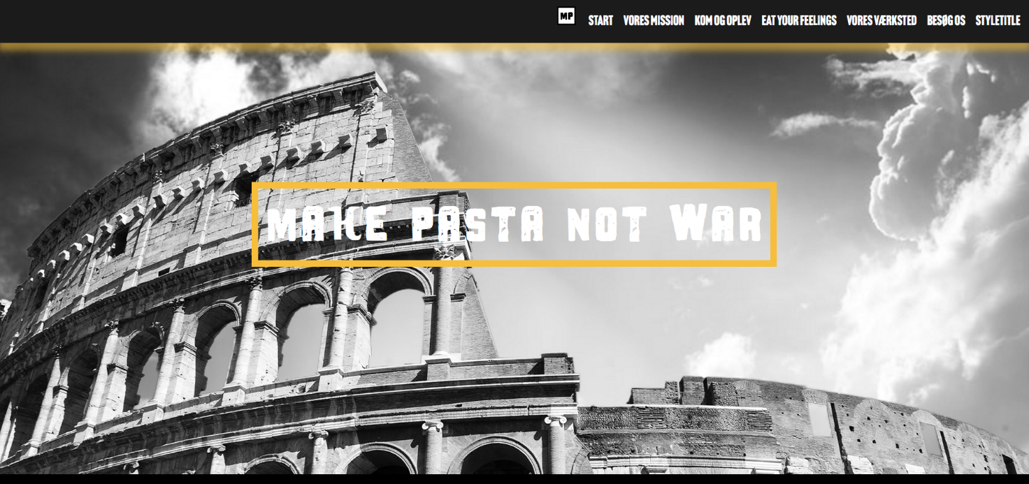

I dette projekt ”responsivt_site_v2” har jeg lært grundlæggende om design og programmering.

Jeg har lært om opsætningen og strukturering af brugergrænseflader. Jeg har lært om forskellige designs og stilarter. Samt har jeg fået indblik i udviklingsmetoder og har fået kendskab til værktøjer som kan bruges til at skabe forskellige designs og har fået større forståelse for programmering.

I udarbejdelsen af min første hjemmesiden, har jeg skulle starte med at udarbejde designet og stilen. Derfor startede jeg med at skabe et moodboard for at spore mig ind på hvilke stil og udtryk min hjemmesiden skulle have.

Ud fra mit moodboard, kunne jeg derefter begynde at udarbejde mit styletile. Jeg kunne fast lægge mine design beslutninger såsom fonte, farver, knapper og links.

Jeg har arbejdet med at skulle gøre min hjemmeside, responsivt. Det vil sige at hjemmesiden reguleres og ændre sig som planlagt når man ændre fx skærmstørrelsen. For at kunne gøre således har jeg skulle inplementere et værktøj i min kode nemlig media queries.